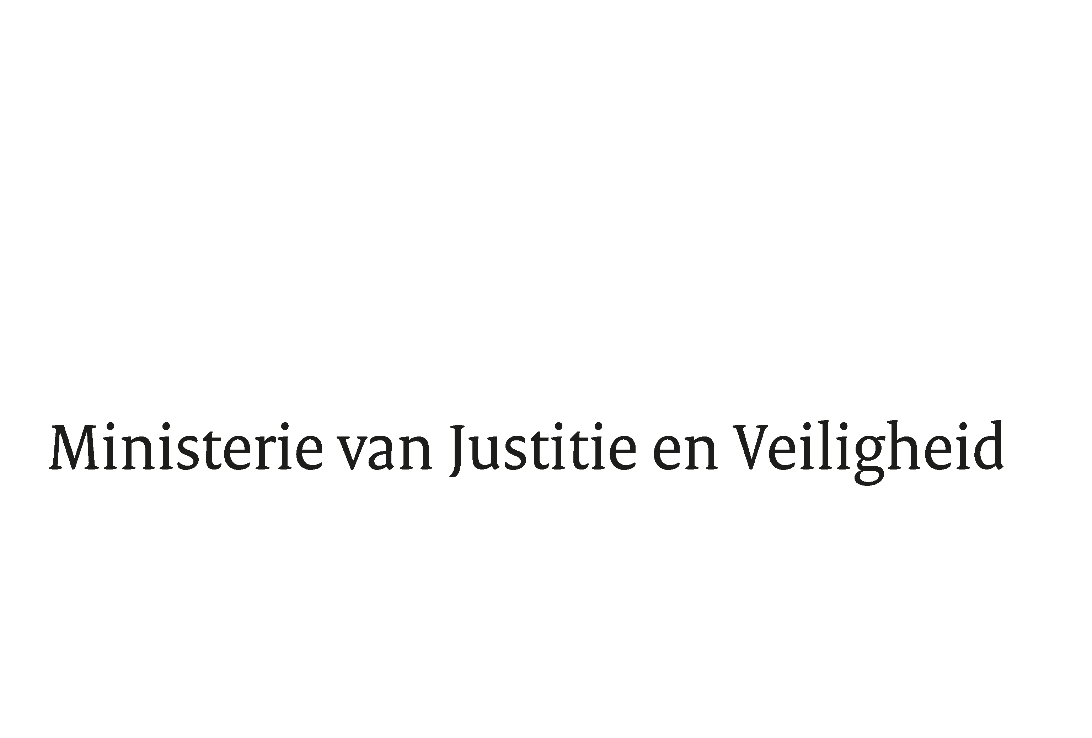

> Retouradres Postbus 20301 2500 EH Den Haag
Aan de Voorzitter van de Tweede Kamer
der Staten-Generaal
Postbus 20018
2500 EA DEN HAAG

Datum | 18 juni 2019
Onderwerp | Nota naar aanleiding van het verslag over de Concept evaluatie-opdracht Wet veiligheidsregio's
Directoraat-Generaal Politie en Veiligheidsregio’s
Directie Veiligheidsregio's en Crisisbeheersing

Turfmarkt 147
2511 DP Den Haag
Postbus 20301
2500 EH Den Haag
www.rijksoverheid.nl/jenv

Ons kenmerk
2628865

Uw kenmerk
VSO 29517-166

Bijlagen
1

Bij beantwoording de datum en ons kenmerk vermelden. Wilt u slechts één zaak in uw brief behandelen.

Hierbij bied ik uw Kamer de nota naar aanleiding van het verslag aan over de Concept-evaluatie-opdracht Wet veiligheidsregio’s (Kamerstuk 29517, nr 166).

De Minister van Justitie en Veiligheid,

Ferd Grapperhaus

